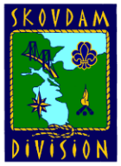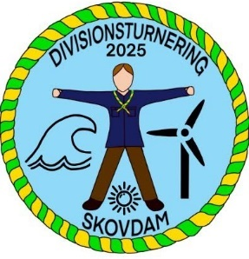

**Indbydelse**

**Divisionsturnering 2025**

**Mikro og mini**

Skovdam Division inviterer hermed dig og dine spejdervenner på årets divisionsturnering. Temaet for årets turnering er **Vores nye verden**. Vi skal tænke kreativt, løse mystiske opgaver, lege med vind og energi, og selvfølgelig hygge os med alle de andre fra Skovdam Division.

Mini og Mikro skal konkurrere i pointløb og Turn out lørdag og henholdsvis tovtrækning og stafetløb søndag. Til slut kåres vindere af divisionsturneringen 2025.

Skovdam inviterer til fælles aftensmad lørdag aften og fælles morgenmad søndag morgen.

**Adresse:**

Skovdam Division

Gelsted Mose 44

5591 Gelsted

**Start:**

Lørdag den 10. maj kl. 10.00 (Husk aftensmad til lørdag middag)

**Slut:**

Søndag den 11. maj kl. 10:30 – Forældre er velkomne fra kl. 10.00 til præmieoverrækkelse.

**Pakkeliste**: Almindelig weekend pakkeliste, madpakke, drikkedunk, spisegrej og viskestykke

|  |
| --- |
|  |
| **Sange til lejrbål lørdag aften, som I med fordel kan øve jer på hjemmefra:**  Alverden kalder det væmmeligt – nr. 79  Lyseblå Bananer – nr. 172  Hver lørdag eftermiddag – nr. 88  Grave tørv og glatte spåner – nr. 89  Nu flyver mørkets fugle ud – nr. 63  **Råb:**  BRAVO  Raket  Sangbog klap  Tjikker likker |  |

**Pris og SU til Skovdam 2. april – se lederinfo. Samkørsel – udfyldes af de enkelte grupper**

Vi glæder os til at se jer på Skovdam

Planlægningsteamet